**ĐẠI HỌC QUỐC GIA HÀ NỘI**

**TRƯỜNG ĐẠI HỌC CÔNG NGHỆ**

**BÁO CÁO**

**Đề tài: Thiết kế website du lịch**

**Thành viên:**

Hà Xuân Việt

Nguyễn Mạnh Thắng

Nguyễn Thành Trung

Nguyễn Bá Hiệp

Phạm Hùng Mạnh

Hà Nội, tháng 12 năm 2019

# Phân công công việc

|  |  |  |
| --- | --- | --- |
| **STT** | **Tên** | **Công việc** |
| 1 | Hà Xuân Việt | Viết báo cáo.  Thiết kế giao diện |
| 2 | Nguyễn Mạnh Thắng | Thiết kế giao diện.  Viết báo cáo. |
| 3 | Nguyễn Thành Trung | Thiết kế sơ bộ, thiết kế giao diện.  Viết báo cáo |
| 4 | Nguyễn Bá Hiệp | Làm backend.  Testing |
| 5 | Phạm Hùng Mạnh | Làm backend.  Testing |

Mục lục

Danh sách bảng biểu 1

Danh sách thuật ngữ 2

Danh sách hình vẽ 3

I. Đặt vấn đề 12

II. Kiến trúc hệ thống 12

1) Các thành phần của hệ thống: 12

2) Cơ sở dữ liệu: 13

III. Chức năng 15

1) Các chức năng chính: 15

2) Các chức năng khác: 15

IV. Kiểm thử giao diện 16

1) Phương pháp kiểm thử: Record and Replay 16

2) Công cụ kiểm thử: Selenium IDE 16

3) Kịch bản kiểm thử 17

4) Thống kê lỗi 21

V. Kết luận 21

VI. Hướng phát triển 21

Tài liệu tham khảo…………....………………………………………..……………………………..22

# 

# Danh sách bảng biểu

|  |  |  |
| --- | --- | --- |
| **Tên** | **Nội dung** | **Vị trí đề cập** |
| Bảng thuật ngữ và viết tắt | Các thuật ngữ và viết tắt của báo cáo | Trang 2 |
| Bảng 4.3 | Thống kê các lỗi trang web | Trang 21 |
| Bảng 4.4 | Danh sách test case | Trang 17, 18, 19, 20 |

# Bảng thuật ngữ và viết tắt

|  |  |  |
| --- | --- | --- |
| **Thuật ngữ** | **Viết tắc của** | **Ý Nghĩa** |
| HTML | HyperText Markup Language | Ngôn ngữ đánh dấu siêu văn bản. |
| CSS | Cascading Style Sheets | Trình bày các tài liệu HTML |
| JS | JavaScript | Là một ngôn ngữ lập trình web |
| Record and Replay |  | Ghi và chạy lại. Một thuật ngữ của việc testing. |
| GUI | Graphical User Interface | Giao diện đồ họa người dùng |
| UI | User Interface | Giao diện người dùng |
| UX | User Experience | Trải nghiệm người dùng |
| CSDL | Database | Cơ sở dữ liệu |
| HTTP | Hypertext Transfer Protocol | Giao thức truyền siêu văn bản |

# Danh sách hình vẽ



*Hình 1.2.1: Phần header*

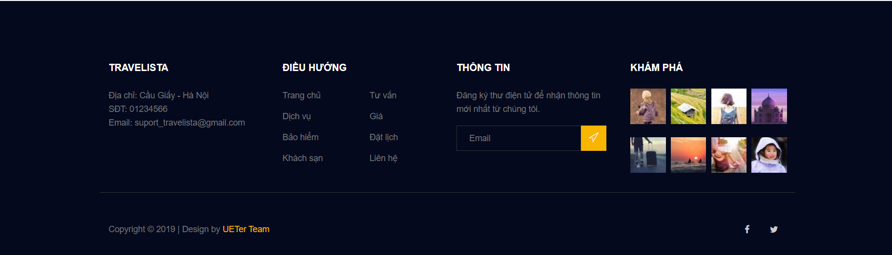

*Hình 1.2.2: Phần footer*

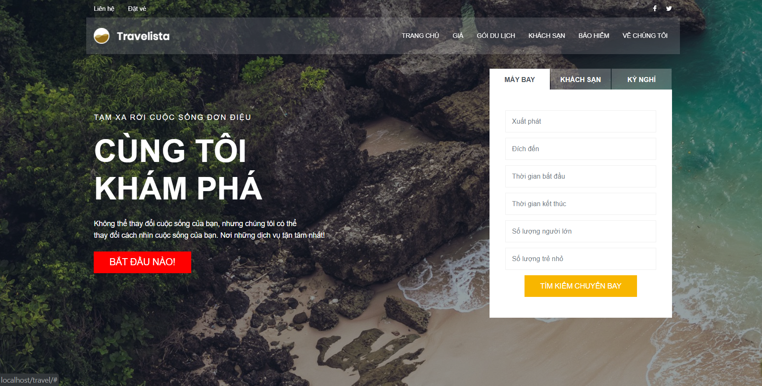

*Hình 3.1.1: Chức năng tìm kiếm*

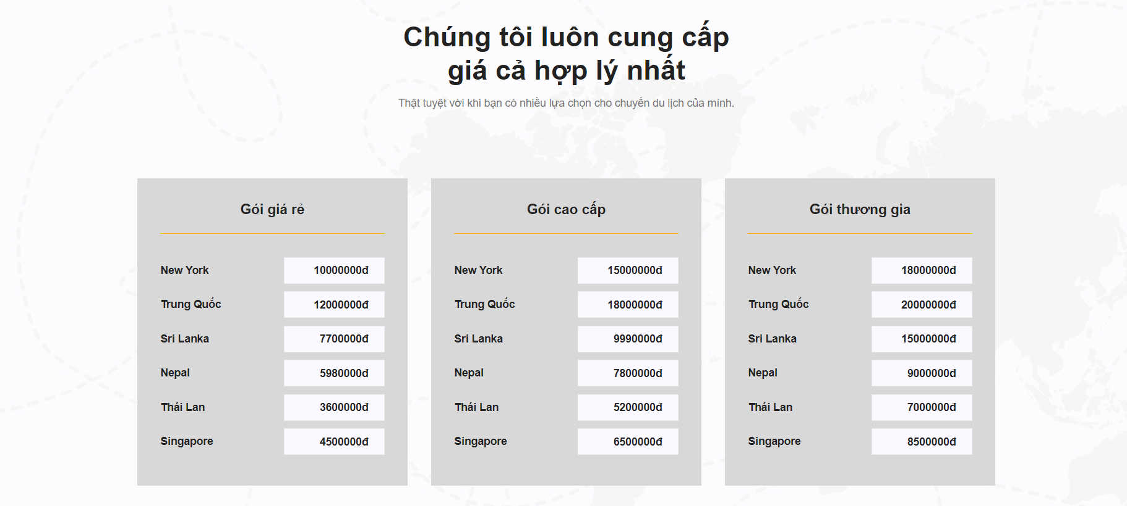

*Hình 3.1.2: Chức năng đặt gói*

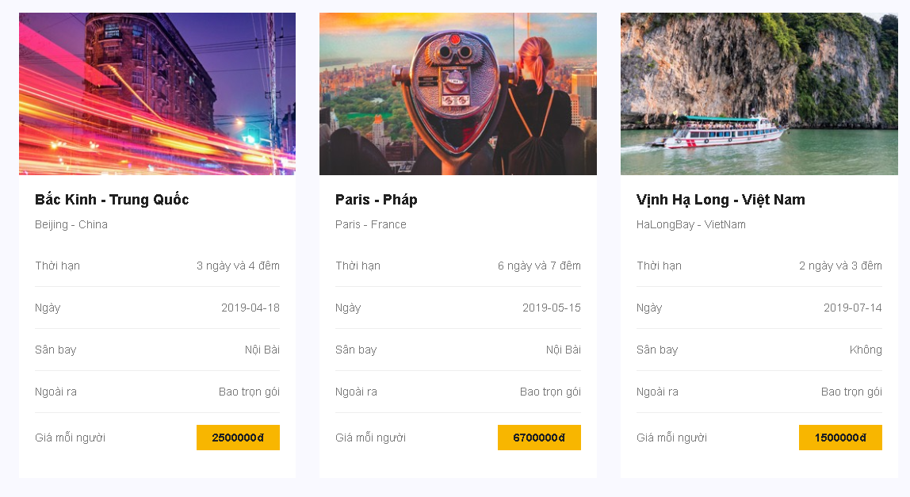

*Hình 3.1.3: Chức năng đặt tour*

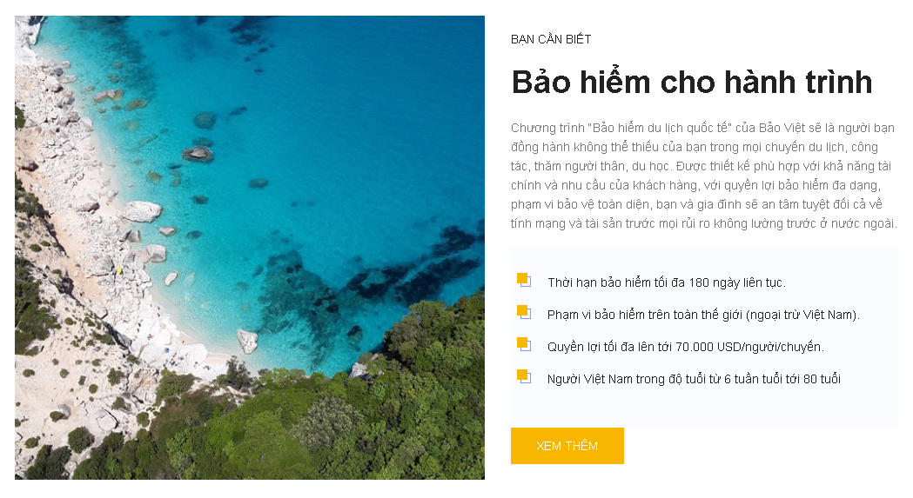

*Hình 3.1.4: Chức năng bảo hiểm*

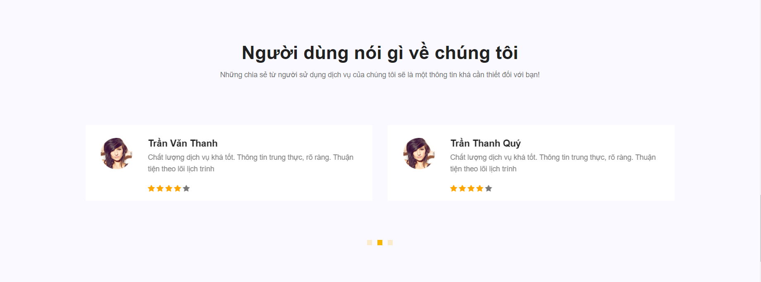

*Hình 3.1.5: Chức năng phản hồi khách hàng*

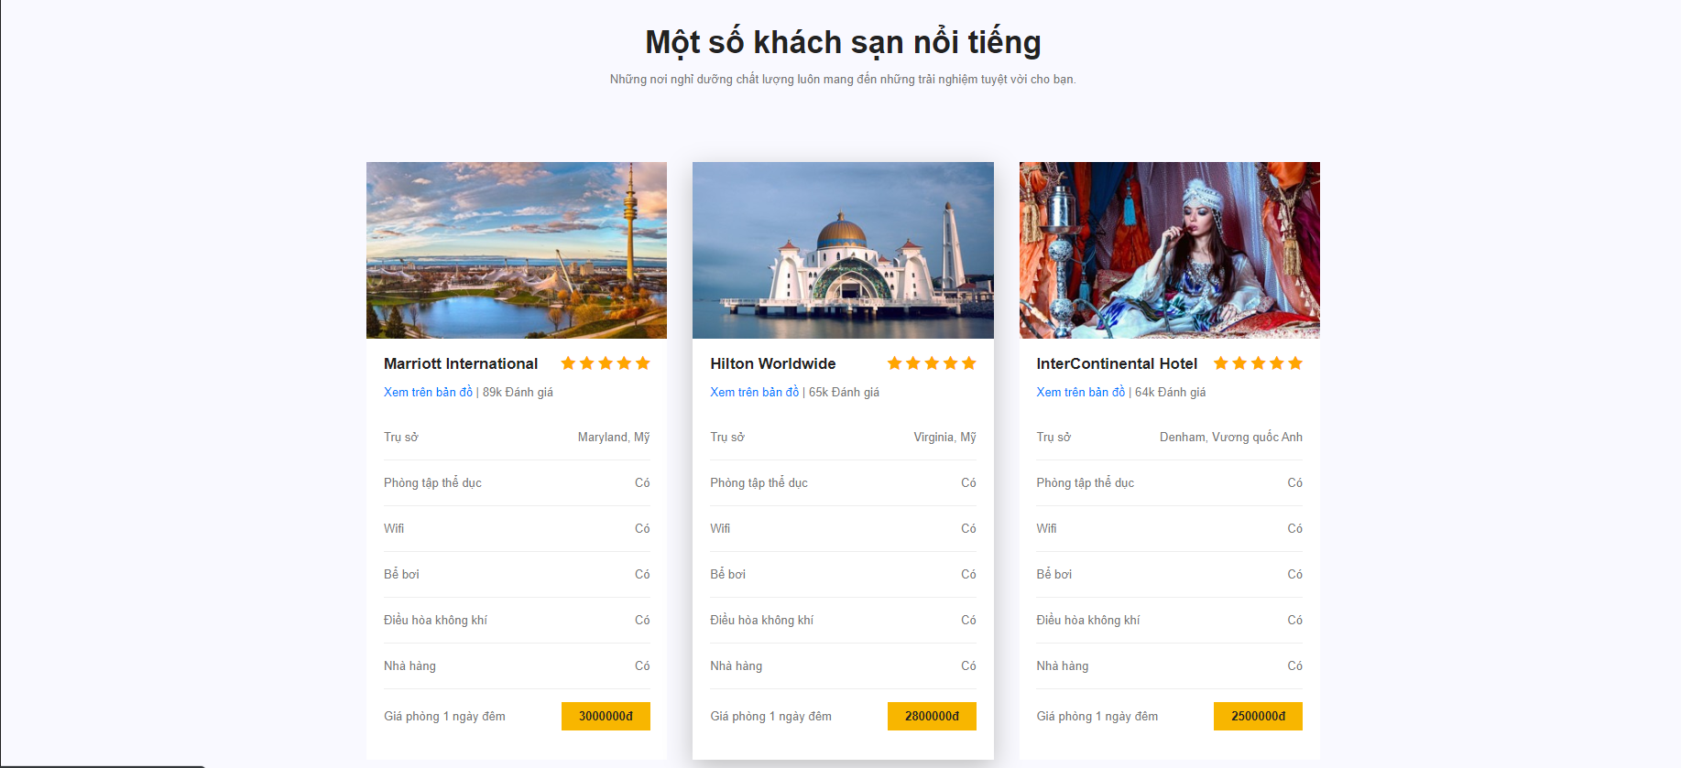

*Hình 3.1.6: Chức năng đặt phòng khách sạn*

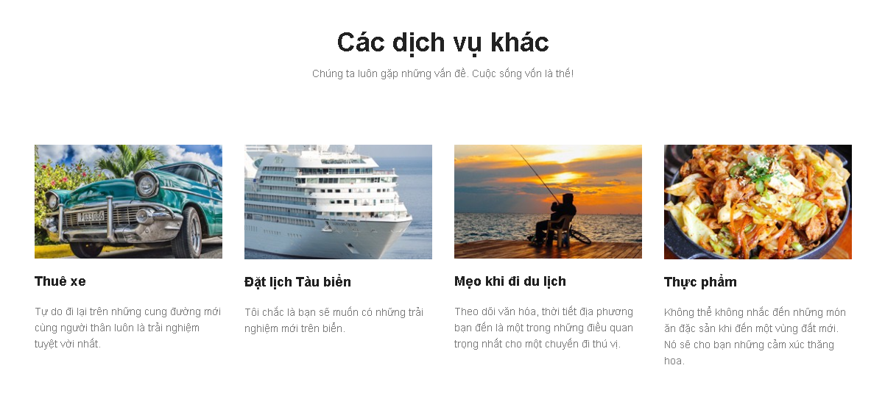

*Hình 3.2.1: Các dịch vụ khác*

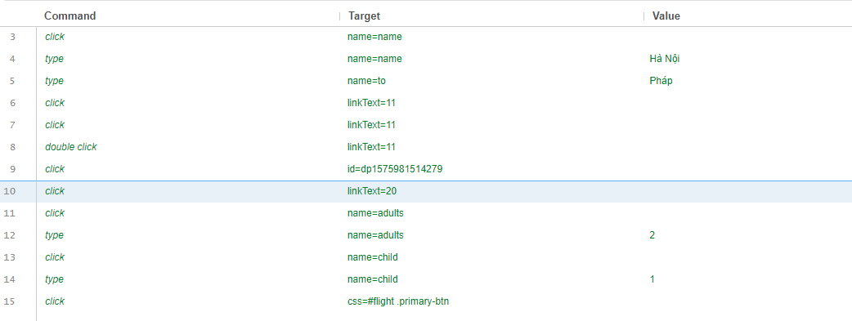

*Hình 4.2: Kết quả trong test*

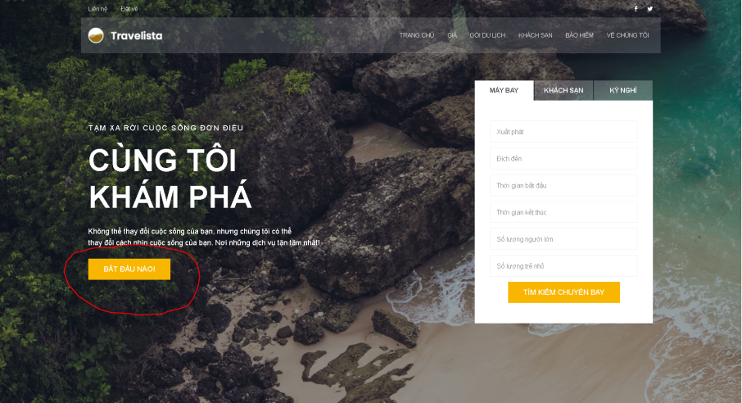

*Hình 4.3: Button “BẮT ĐẦU NÀO”*

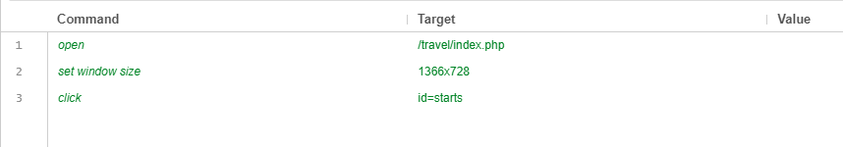

*Hình 4.4*

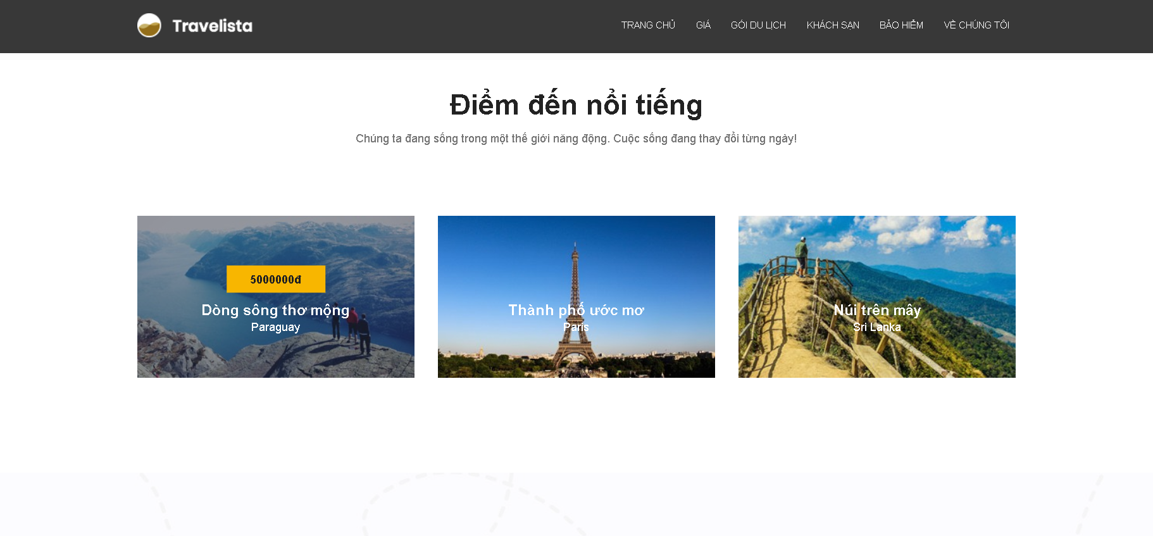

*Hình 4.5: Giao diện của phần “Địa điểm nổi tiếng”*

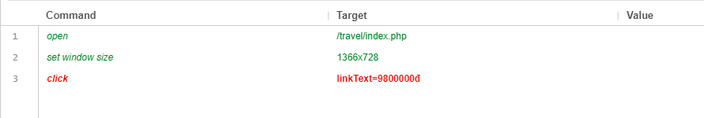

*Hình 4.6: Khi click vào thì chuyển về trang chủ*

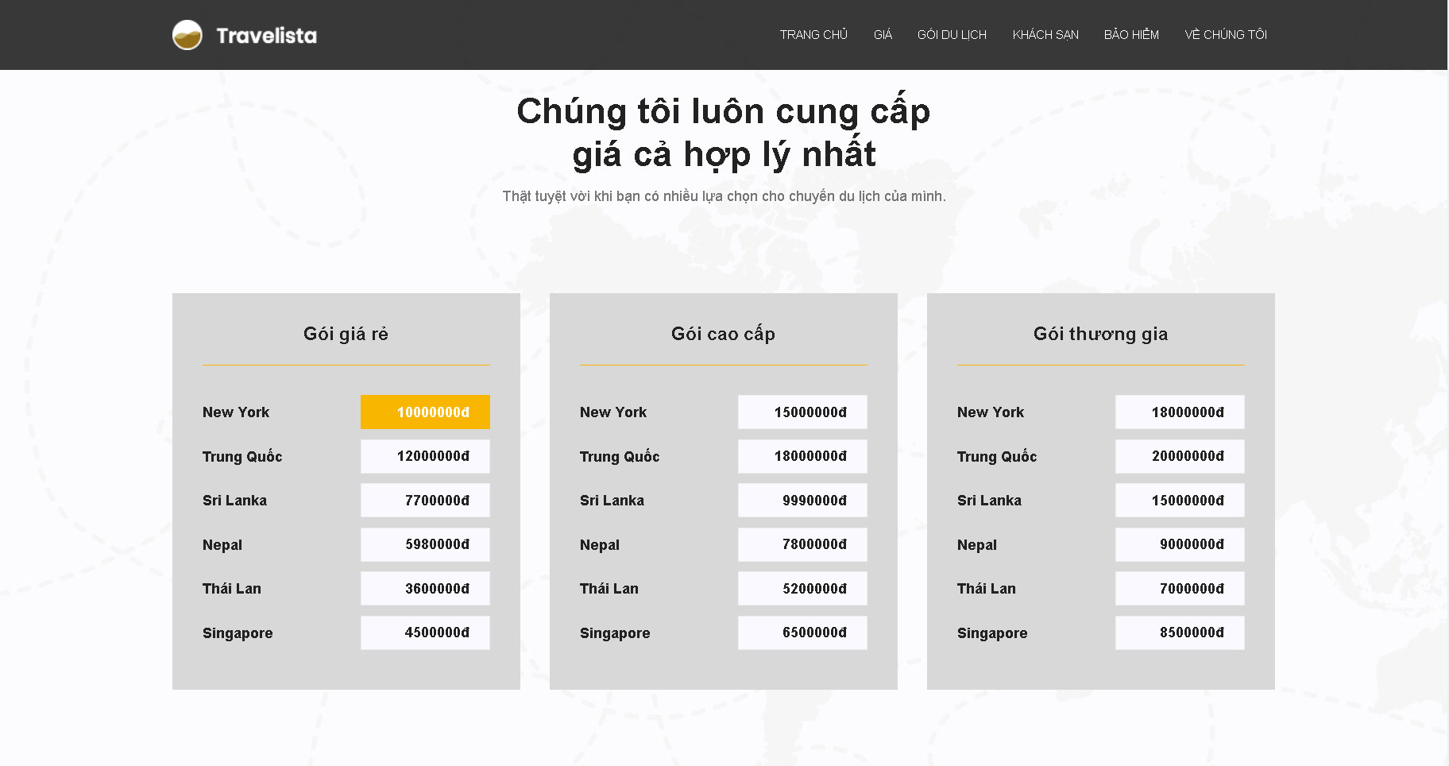

*Hình 4.7: Giao diện của phần “Giá”*

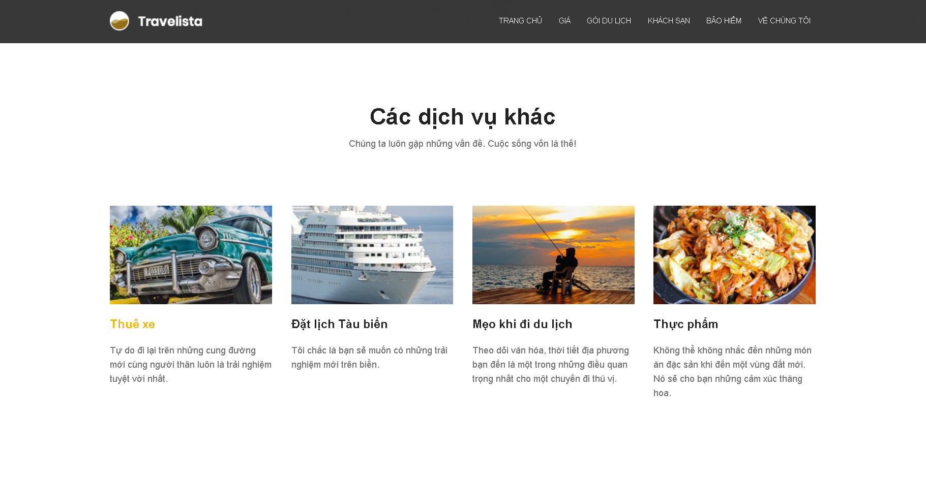

*Hình 4.8: Giao diện của phần “Các dịch vụ khác”*

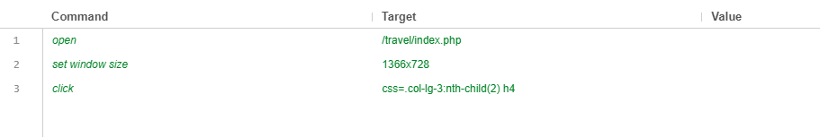

*Hình 4.9*

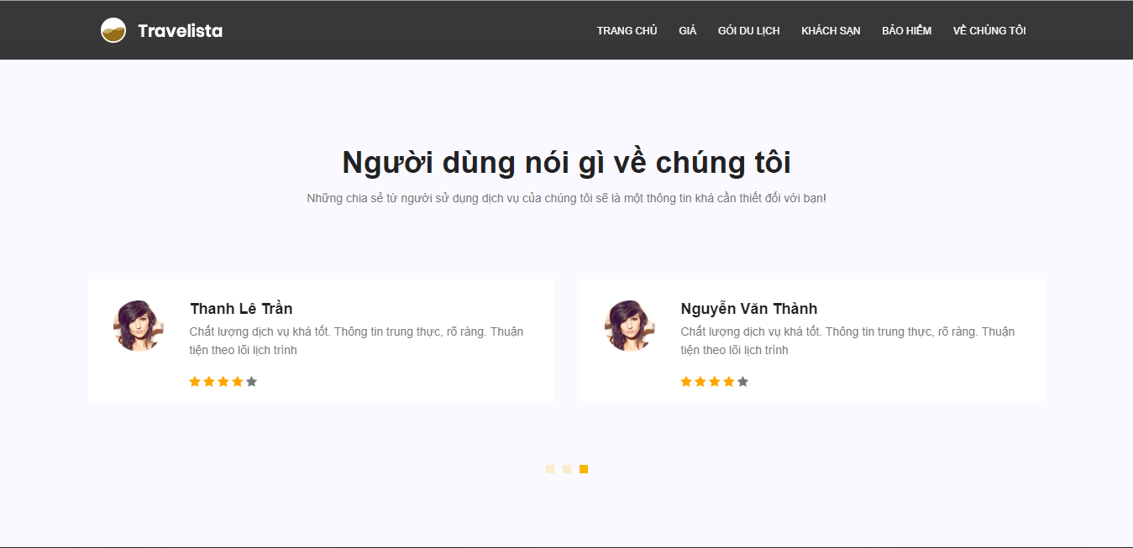

*Hình 4.10: Giao diện của “Đánh giá”*

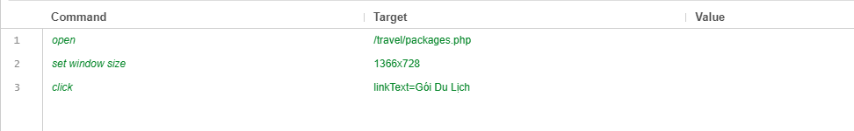

*Hình 4.12*

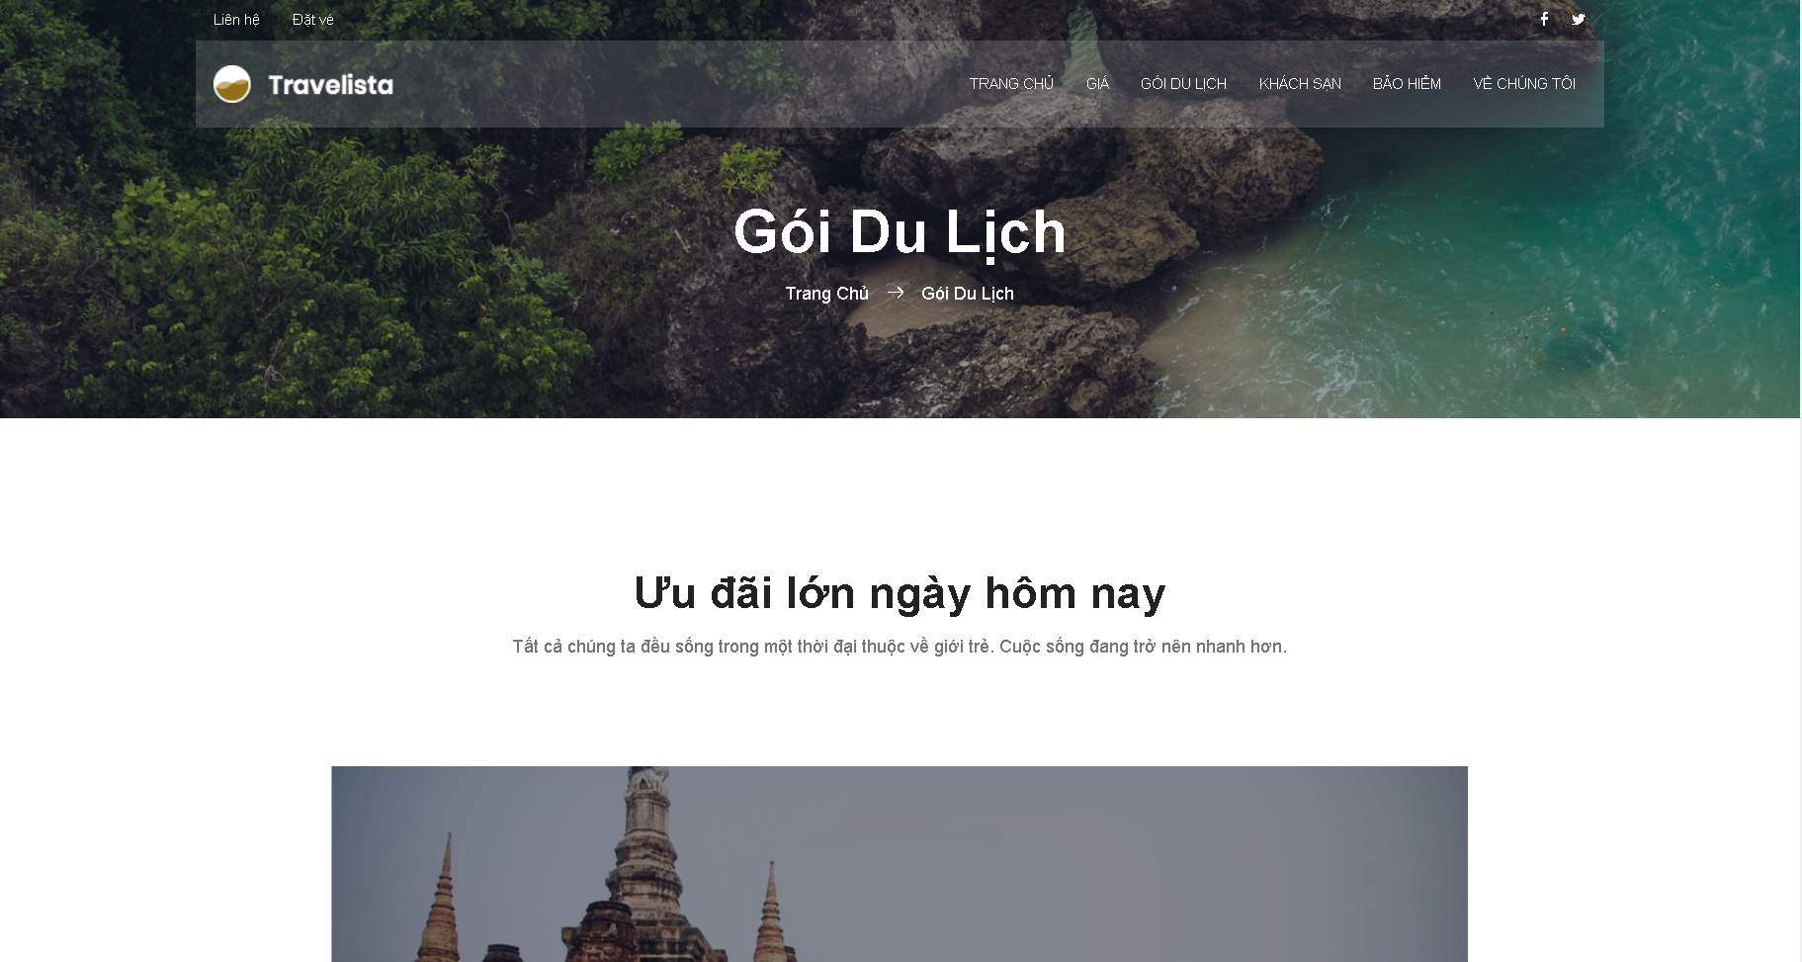

*Hình 4.13: Giao diện của “Gói du lịch”*

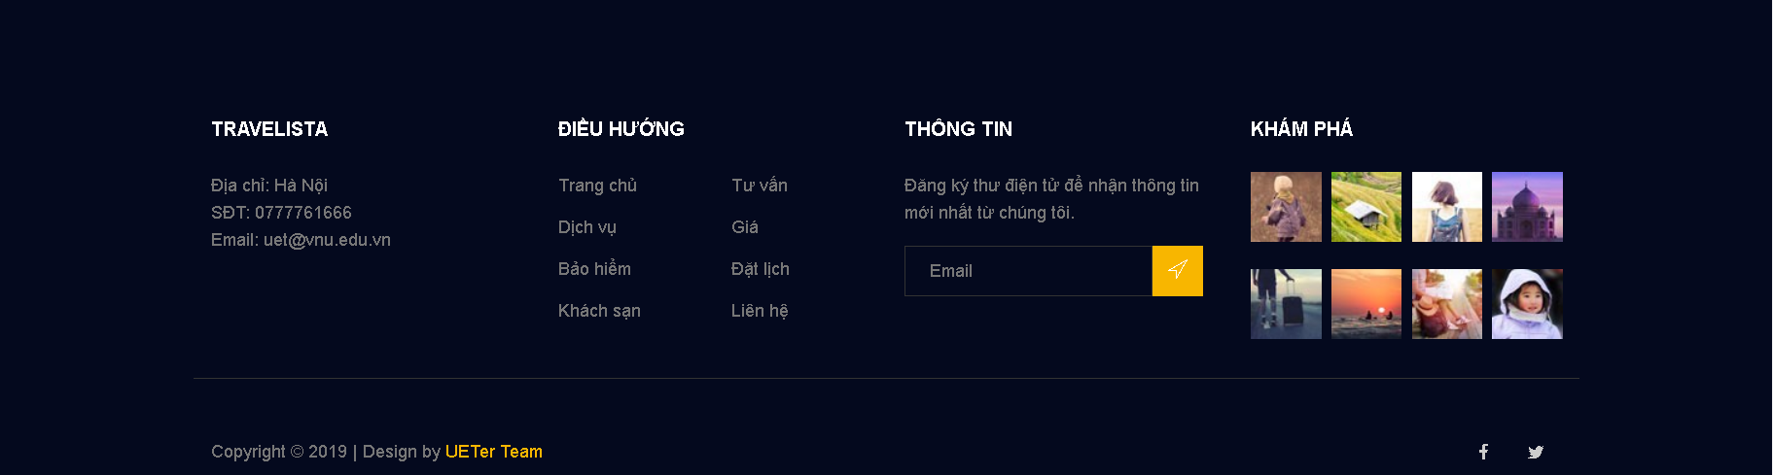

*Hình 4.14: Giao diện của “Footer”*

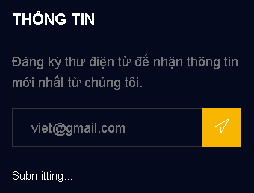

*Hình 4.15: Giao diện “Nhập email”*

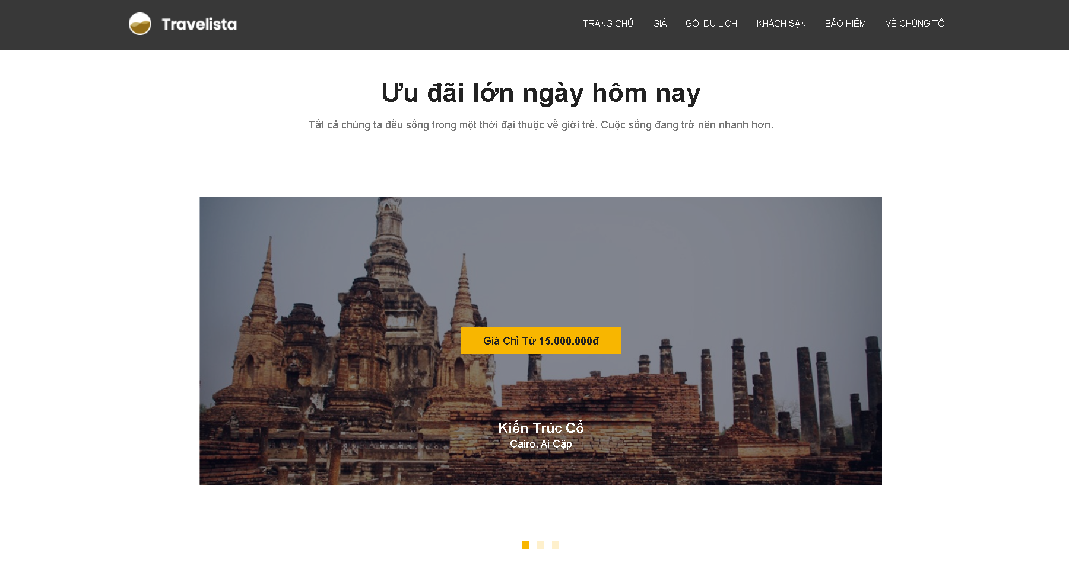

*Hình 4.16: Giao diện của “Ưu đãi”*

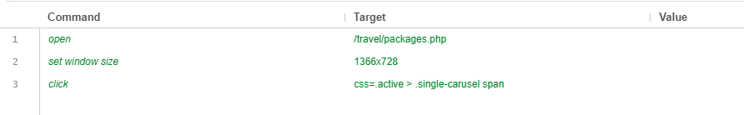

*Hình 4.17: Test case*

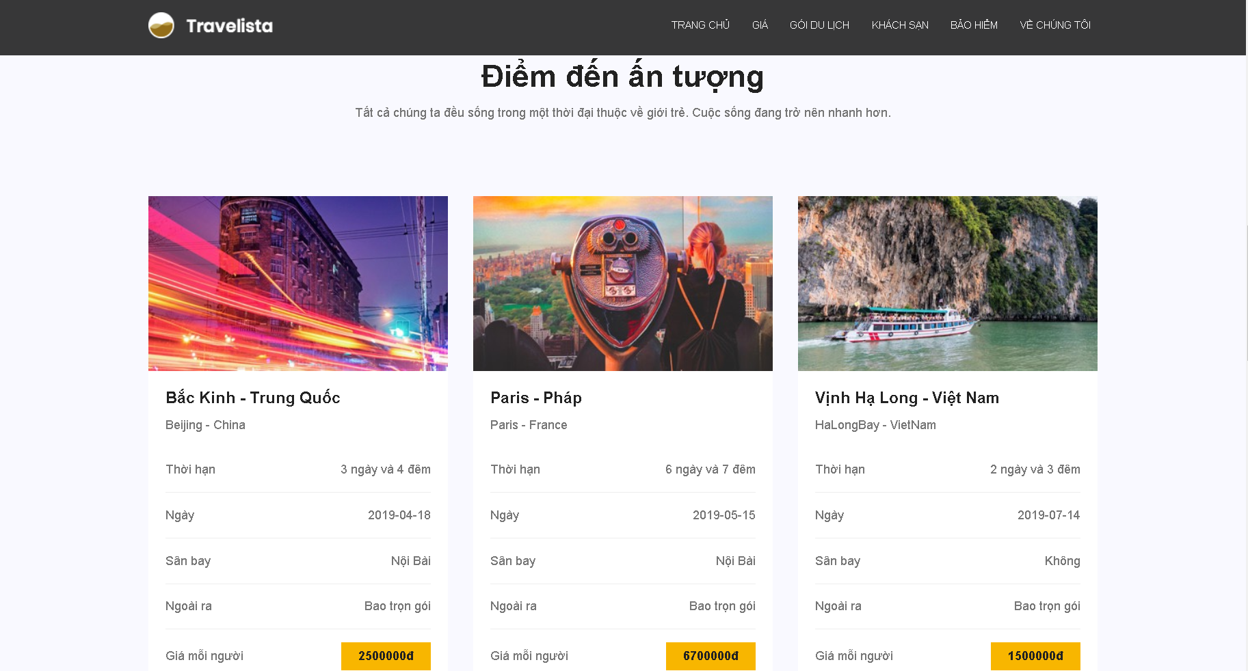

*Hình 4.18: Giao diện của “Địa điểm ấn tượng”*

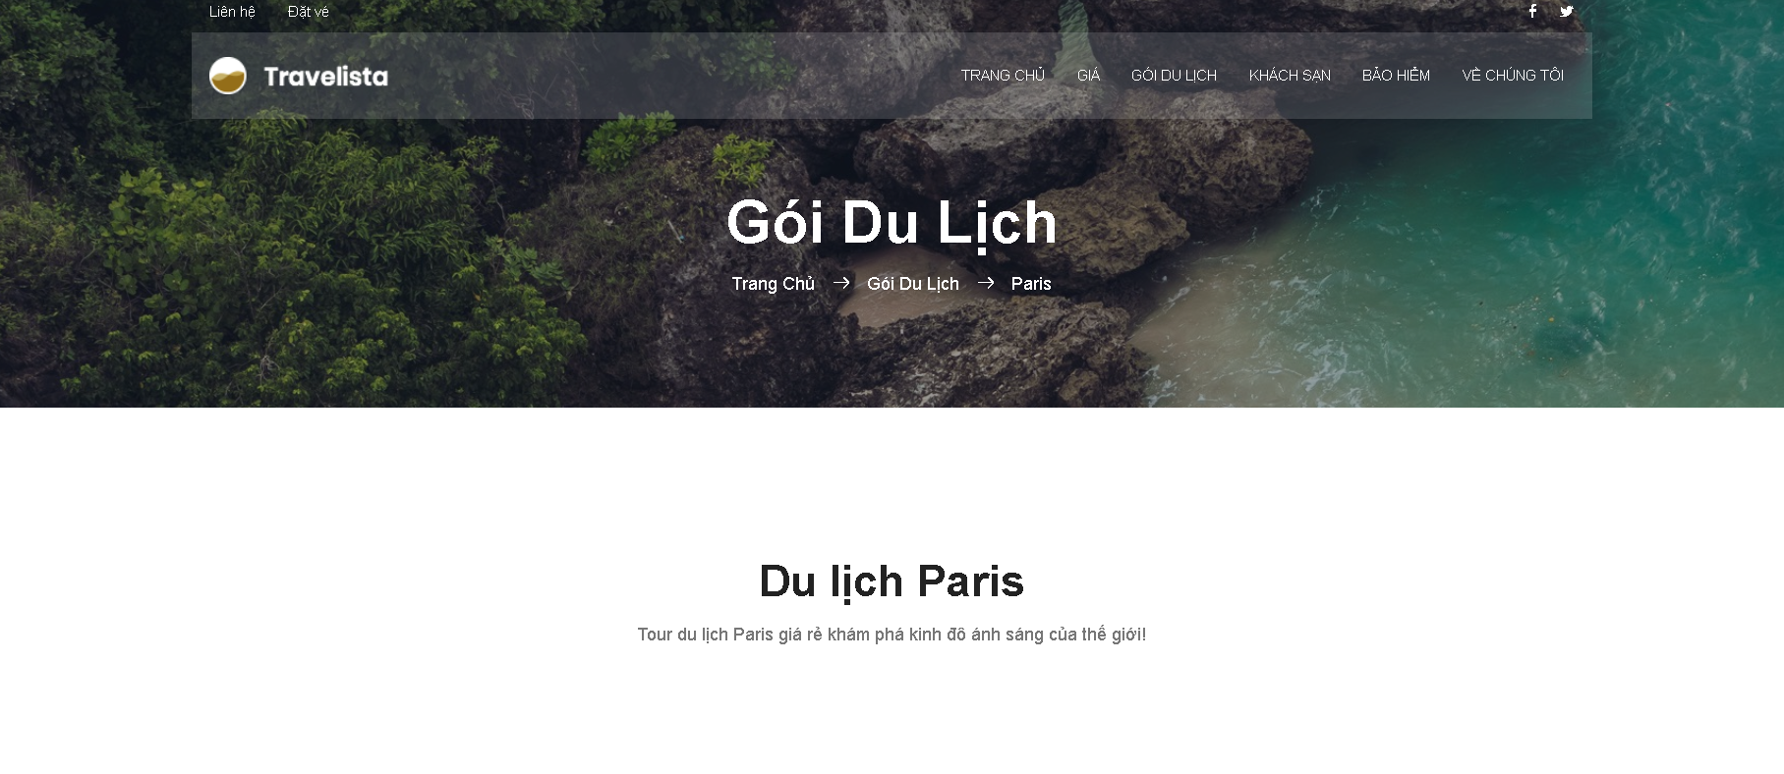

*Hình 4.19: Sau khi chọn Paris*

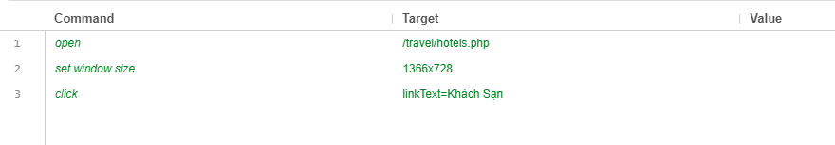

*Hình 4.20*

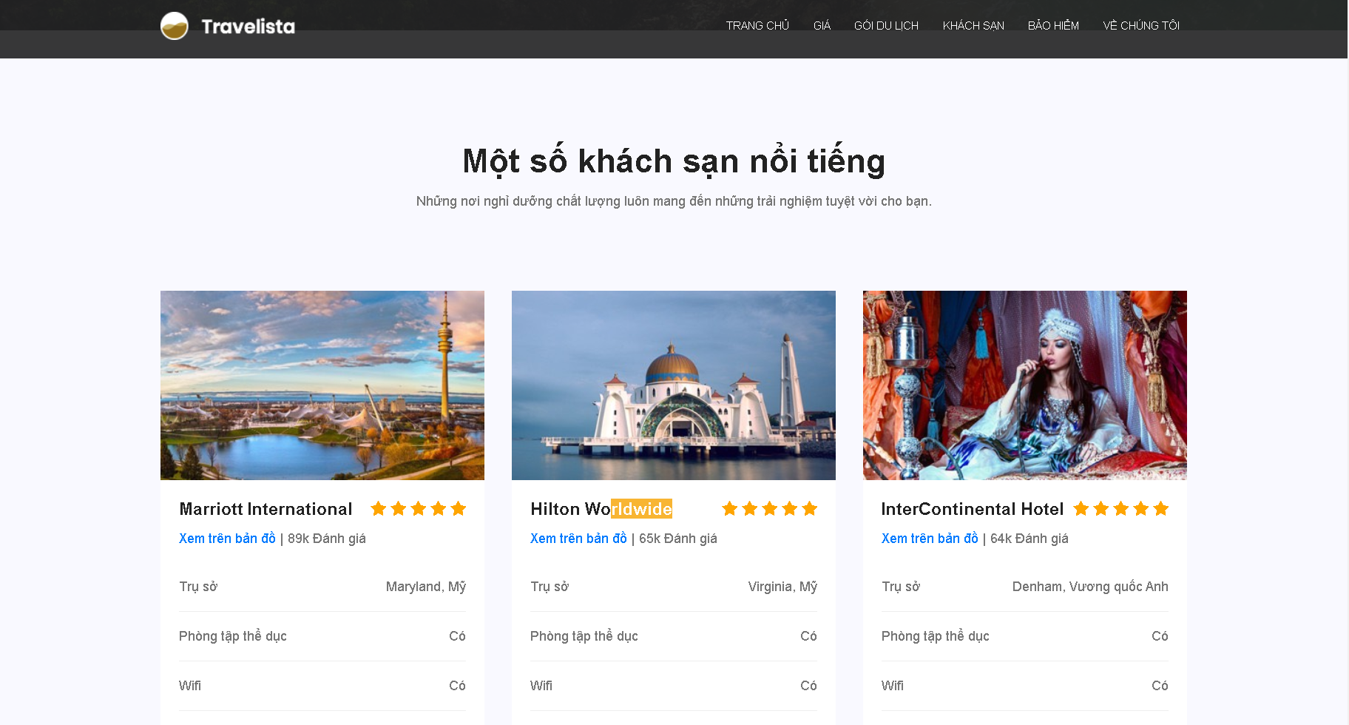

*Hình 4.20: Giao diện của trang khách sạn*

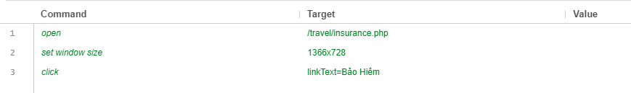

*Hình 4.21*

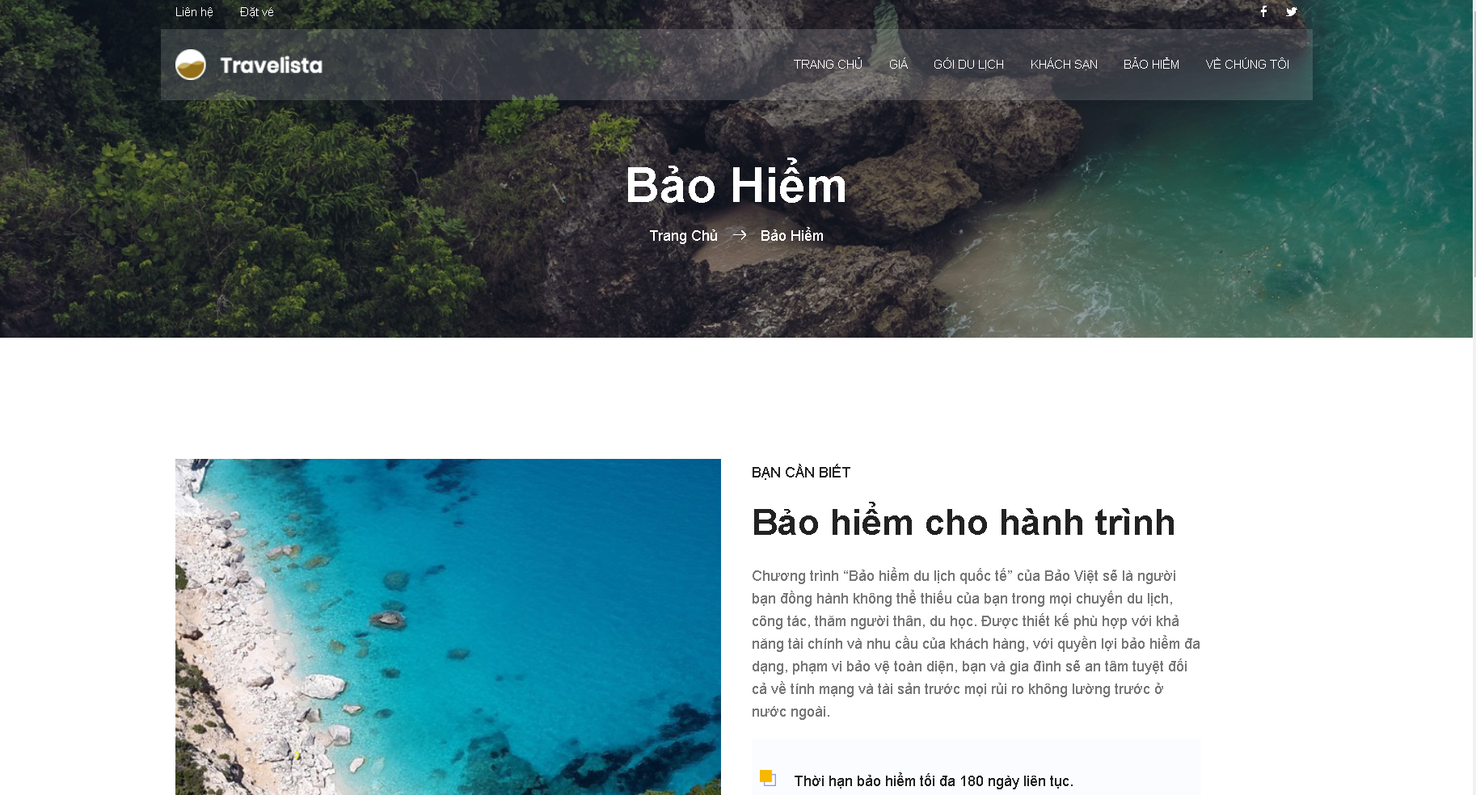

Hình 4.22: Giao diện của “Bảo hiểm”

# I. ĐẶT VẤN ĐỀ

Hiện tại, vấn đề du lịch đang được rất nhiều người quan tâm. Người đi du lịch muốn tìm kiếm những dịch vụ du lịch (di chuyển, chỗ ở, giá cả, …) tốt nhất, thuận tiện nhất và phù hợp với giá tiền. Còn doanh nghiệp trong lĩnh vực du lịch muốn quảng bá thương hiệu, cung cấp thông tin cho mọi người. Công nghệ thông tin phát triển, marketing online được xem là giải pháp tuyệt vời để mang lại những lợi ích cho doanh nghiệp du lịch. Hầu hết, các công ty trong lĩnh vực này đều nhận ra vai trò tạo ra một website. Vậy nên tạo ra một trang web du lịch rất quan trọng.

Lợi ích khi có trang web du lịch:

* Đem lại cho người dùng một trải nghiệm tuyệt nhất và cung cấp những thông tin.
* Tiếp cận những khách hàng tiềm năng nhanh hơn, dễ dàng hơn.
* Dễ dàng trong việc đặt các dịch vụ.
* Tăng độ tin cậy cho công ty khi khách hàng để lại đánh giá
* Tiết kiệm chi phí để quảng bá.

Từ những điều đó chúng em đã quyết định làm một trang web du lịch để cung cấp cho các doanh nghiệp du lịch với giao diện nổi bật và đẹp.

# II. KIẾN TRÚC HỆ THỐNG

## 1) Các thành phần của hệ thống:

**1.1) Thiết kế:**

Thiết kế Website Du lịch Chuẩn SEO với các tính năng chuyên biệt, tính thực tế cao, nhắm tới đối tượng người dùng, quản trị tour để tương tác giúp quản trị, vận hành hệ thống website du lịch dễ dàng. Với tất cả những tính năng thuận tiện đó nhằm đến mục tiêu tối ưu hóa thói quen người lướt website dẫn dắt người lướt web đến hành động đặt tour - book tour, đặt khách sạn - book hotel, và đặt các dịch vụ khác.

Được xây dựng trên nền tảng ngôn ngữ PHP. PHP (viết tắt của cụm từ Personal Home Page) là ngôn ngữ lập trình kịch bản (scripting language) mã nguồn mở được dùng phổ biến để ra tạo các ứng dụng web chạy trên máy chủ.

Lý do đầu tiên khiến nhóm bắt đầu khám phá ngôn ngữ PHP đó là bởi vì sự hạn chế của HTML. Trong việc tạo ra một ứng dụng đòi hiểu nhiều tính năng hơn là hiển thị một trang siêu văn bản cho người dùng. Nhóm mong muốn website của mình có thể cho phép người dùng đăng bài viết, tạo nhận xét, giới hạn một số lượng người dùng truy cập vào một số trang đặc biệt. HTML không thể đáp ứng được các yêu cầu này.

Ngoài ra PHP hỗ trợ nhiều Database khác nhau giúp việc phát triển Web tiện lợi hơn. Về phía frontend nhóm hướng đến thiết kế 1 website tĩnh với mỗi trang khác nhau là một file HTML riêng được tải từ máy chủ xuống, trình duyệt sẽ biên dịch mã và hiển thị nội dung trang web. Ưu điểm của sử dụng website tĩnh là tốc độ truy cập nhanh bởi nó chỉ là những file HTML.

**1.2) Các Module:**

Giao diện tổng thể bắt mắt tạo ấn tượng về thẩm mỹ đối với người truy cập vào website. Nội dung website có các thành phần chung như phần header (Hình 1.2.1) và footer (Hình 1.2.2) được giữ nguyên và sử dụng lại nhiều lần. Chỉ có phần body được thay thế bằng nội dung tương ứng mà người dùng mong muốn..

Phần body của trang web lại được chia ra thành nhiều thành phần nhỏ. Mỗi thành phần là 1 nội dung và tiện ích về du lịch với tính năng riêng như đặt vé máy bay, vé khách sạn, giới thiệu các điểm đến nổi tiếng và các gói giá cả tham khảo. Ngoài ra còn có nội dung về các mẹo khi du lịch, món ăn,... và nhận xét của người dùng.

**+ Trang chủ:** Đăng các Tour hot, tour mới nhất và được quan tâm nhất lên trang chủ. Thêm, bớt khối nội dung, chức năng trang chủ tùy ý. Sắp xếp nội dung theo thứ tự hiển thị trực quan. Thêm, bớt khối nội dung, chức năng tùy ý. Thiết lập thông tin tiêu đề, mô tả, từ khoá. Thiết lập thông tin footer...

+ **Module giá:** thông tin về các gói du lịch và đặt mua các gói cước trong nước, nước ngoài, gói giá rẻ cho đến thương gia.

+ **Module gói du lịch:** các điểm đến ấn tượng. Thông tin như thời hạn, giá ước tính, ngày, sân bay... cùng ưu đãi.

+ **Module khách sạn:** Danh mục & thông tin khách sạn.. Đặt phòng trực tuyến. Tìm kiếm khách sạn phù hợp nhất với yêu cầu khách hàng.

+ **Module bảo hiểm:** Cung cấp các gói bảo hiểm cho hành trình và bảo hiểm cho phương tiện. Dịch vụ hướng dẫn giải quyết tai nạn & khiếu nại bồi thường. Khách hàng có thể lựa chọn bảo hiểm theo gói hoặc mua rời.

+ **Module về chúng tôi:** Giới thiệu tổng quan về website cũng như mục tiêu và giá trị website mang lại. Cùng với đó quảng cáo thêm 1 số dịch vụ và chia sẻ về dịch vụ du lịch. Cho phép người dùng nhận xét và phản hồi chất lượng.

+ **Module header & footer:** điều hướng nội dung website theo yêu cầu của người dùng. Cung cấp địa chỉ, số điện thoại và email hỗ trợ. Lưu trữ thông tin của khách hàng.

## 2) Cơ sở dữ liệu:

Nhóm xây dựng cơ sở dữ liệu sử dụng MySQL vì ưu điểm của của MySQL rất phù hợp với 1 hệ cơ sở dữ liệu nhiều và liên kết mật thiết với nhau của website du lịch. MySQL dễ sử dụng và dễ phát triển, có sự ổn định, truy vấn dễ dàng và được tin tưởng sử dụng bởi người dùng trên toàn cầu.

Mỗi bảng trong cơ sở dữ liệu lưu trữ dữ liệu của 1 module trên website với các trường có id riêng và có liên kết với nhau. Dễ dàng tra cứu hoặc lưu trữ, cập nhật dữ liệu một cách nhanh chóng. (Hình 2.1)

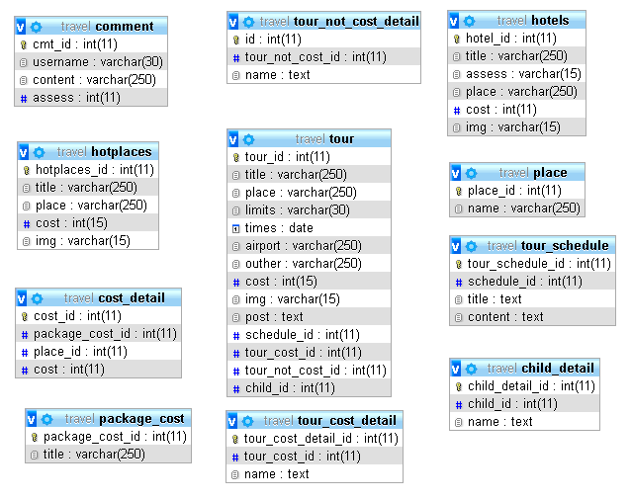

*Hình 2.1: Cơ sở dữ liệu*

**+ Bảng cost_detail:** dữ liệu chi tiết của gói cước du lịch như giá, thuộc nhóm gói cước nào, địa điểm của gói du lịch. Liên kết với bảng package_cost và place.

**+ Bảng hotels:** dữ liệu về các khách sạn du lịch. Giới thiệu tổng quan, địa điểm, đánh giá, phòng còn trống, hình ảnh và dịch vụ tiện nghi của khách sạn. Được liên kết với các tour du lịch định sẵn.

**+ Bảng package_cost:** các nhóm gói cước khách hàng có thể lựa chọn. Như gói giá rẻ, giá cao cấp và thương gia. Cùng với ưu đãi nếu có.

**+ Bảng places:** các địa điểm du lịch trên toàn cầu. Giới thiệu tổng quan, cảnh sắc, con người văn hóa, giá ước tính. Liên kết với bảng cost_detail.

**+ Bảng tour:** dữ liệu các gói du lịch trọn gói. Bao gồm các thông tin về địa điểm, số lượng, thời gian tour, vé máy bay, sân bay, khách sạn, giá cả và phản hồi. Ngoài ra còn có hình ảnh và dịch vụ mà tour hỗ trợ. Liên kết với bảng schedule, tour_cost, tour_not_cost.

**+ Bảng tour_cost_detail:** chi tiết các mức chi phí khách hàng phải trả theo tour. Liên kết với bảng tour_cost.

**+ Bảng tour_not_cost_detail:** dữ liệu chi phí phát sinh và phụ thu. Là phần phí không bao gồm trong hợp đồng.

**+ Bảng schedule:** dữ liệu chi tiết về lịch trình chuyến đi. Địa điểm khởi hành, địa điểm nghỉ chân, thời gian khởi hành, thời gian kết thúc.

**+ Bảng hotplaces:** dữ liệu các địa điểm nổi tiếng hoặc đang phổ biến theo nhu cầu của người dùng. Liên kết với bảng places.

**+ Bảng comment:** dữ liệu về thông tin khách hàng như tên, tuổi, địa chỉ, phản hồi của khác hàng.

# III. CHỨC NĂNG

## 1) Các chức năng chính:

Giao diện trang chủ: trang chủ bắt mắt ấn tượng, thể hiện được nội dung website mang lại mà vẫn dễ dàng sử dụng. Ngay phần bắt đầu của trang chủ là 3 chức năng quan trọng nhất, đó là các dịch vụ mà website cung cấp cho phép người dùng giao dịch. Đó là đặt vé máy bay, khách sạn, kỳ nghỉ. Khách hàng có thể tùy chỉnh theo nhu cầu cá nhân để tìm kiếm dịch vụ phù hợp nhất. (Hình 3.1.1)

Tiếp nối là hiển thị các điểm du lịch nổi bật trên trang chủ. Cho phép người dùng xem và đặt tour nhanh chóng. Ngoài ra cung cấp thêm bảng giá cho các gói cước khác nhau. (Hình 3.1.2)

Tour du lịch giới thiệu về chương trình chi tiết tour được thể hiện theo từng ngày. Đặt tour trực tuyến. Đặt vé máy bay các chuyến trong nước, nước ngoài, trực tuyến. Khuyến mãi và ưu đãi, xếp loại đánh giá tour. (Hình 3.1.3)

Chức năng trang bảo hiểm cho phép xem chi tiết các hình thức bảo hiểm, thời hạn, phạm vi và quyền lợi bảo hiểm cung cấp. Người dùng có thể tìm kiếm và tham khảo, cung cấp thông tin cần biết và nên biết. (Hình 3.1.4)

Vì là website cung cấp dịch vụ du lịch nên các chức năng chủ yếu đều là cung cấp thông tin, gói dịch vụ, tìm kiếm và giao dịch. Ngoài ra còn có chức năng cho phép người dùng để lại nhận xét và phản hồi đánh giá. (Hình 3.1.5)

Kèm đó là chức năng đặt khách sạn trực tuyến (Book hotel). Danh mục & thông tin về khách sạn. Xếp loại khách sạn. Danh mục và thông tin về Resort. Phương thức thanh toán trực tiếp hoặc online. Có thể đặt nhanh chóng chỉ bằng 1 lần nhấp chuột và để lại thông tin. Xem chi tiết địa điểm khách sạn trên bản đồ. (Hình 3.1.6)

## 2) Các chức năng khác:

Đầu tiên là chức năng cung cấp các dịch vụ khác như cho thuê xe, đặt tàu, các mẹo và đồ ăn ẩm thực khi đi du lịch. Thuê xe theo chỗ ngồi(4 chỗ, 7 chỗ...), thuê xe theo chuyến, theo ngày, xe gia đình, xe hội nghị. Danh mục và thông tin tàu, chuyến tàu, đặt tàu trực tuyến. Kèm theo là các blog, review về du lịch. (Hình 3.2.1)

Tiếp đó là chức năng tìm kiếm tùy chỉnh, có thể tìm kiếm lọc tour, chuyến bay, khách sạn, địa điểm tùy theo nhu cầu và mức giá mà người dùng mong muốn.(Hình 3.2.2 & Hình 3.2.3)

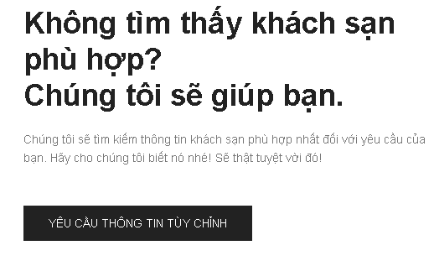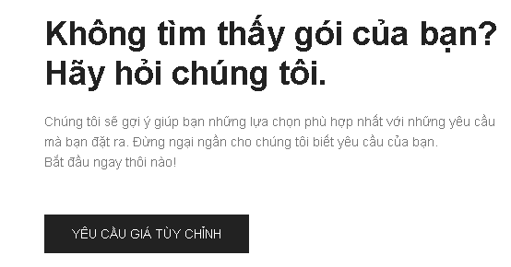

*Hình 3.2.2: Chức năng tìm kiếm gói du lịch Hình 3.2.3: Chức năng tìm kiếm khách sạn*

Cuối cùng là chức năng lưu trữ dữ liệu người dùng. Nhận Email đăng kí của khách hàng và gửi thông báo và dịch vụ phù hợp. Liên hệ trực tuyến cho phép khách hàng liên hệ, phản hồi thông qua web. Hòm thư góp ý và chăm sóc khách hàng.

# IV. KIỂM THỬ GIAO DIỆN

## 1) Phương pháp kiểm thử: Record and Replay

Record and Replay. Phương pháp này có thể kiểm tra các đối tượng GUI thực hiện bằng các tool tự động. Cách này gồm 2 phần là ghi lại (Record) các bước bởi một tool tự động và phát lại chúng (Replay) cho những lần kiểm tra sau.

## 2) Công cụ kiểm thử: Selenium IDE

Selenium là một công cụ kiểm thử phần mềm tự động, được phát triển bởi ThoughtWorks từ năm 2004 với tên ban đầu là JavaScriptTestRunner. Đến năm 2007, tác giả Jason Huggins rời ThoughtWorks và gia nhập Selenium team, một phần của Google và phát triển thành Selenium như hiện nay.

Selenium có 4 phần: Selenium IDE, Selenium RC (Selenium 1 – Selenium Remote Control), Selenium Gird, Selenium WebDriver (Selenium 2).

Selenium IDE là một extension (plugin) dùng để tự động hóa việc chạy kiểm thử trên trình duyệt FireFox thông qua tính năng Record and Replay.

Tests không nên phải phụ thuộc vào bất kỳ 1 test nào khác để chạy. Nếu 1 test dự định add 1 cái gì đó thì phải đảm bảo rằng không có 1 test khác sẽ delete cái định add đó. Điều này đảm bảo rằng nếu có gì đó bị sai trong 1 test, thì nó cũng không phải là unnecessary failures.

Hiện tại Version mới nhất của Selenium IDE là 2.6.0, release ngày 20/08/2014

**Lý do chọn Selenium IDE**:

* Dễ dàng cài đặt và sử dụng giúp tiết kiệm thời gian.
* Nó chạy các kịch bản test một cách tự động.
* Không yêu cầu nhiều kinh nghiệm về lập trình.
* Có thể chuyển qua thuận tiện giữa các ngôn ngữ lập trình khác.
* Phù hợp với phương pháp kiểm thử Record and Replay.

## 3) Kịch bản kiểm thử

*Bảng 4.3: Danh sách test case*

|  |  |  |  |  |  |
| --- | --- | --- | --- | --- | --- |
| **Tổng số: 31 testcase** | | | | | |
| **ID** | **Các bước thực hiện** | **Đầu ra mong muốn** | **Đầu ra thực tế** | **Kết quả** | **Hình ảnh** |
| **Test trang chủ** | | | | | |
| 1 | 1. Trang chủ | Thiết kế đúng kích thước, màu sắc so với design | Khung tìm kiếm tràn đè lên header | Fail | Hình 3.1.1 |
| 2 | 1. Đi đến phần "Tìm kiếm" 2. Click button "Tìm kiếm chuyến bay" | Hiển thị các thông báo cần nhập đầy đủ nội dung tìm kiếm | Đã hiển thị các thông báo cần có | Pass |  |
| 3 | 1. Đi đến phần "Tìm kiếm" 2. Click vào thẻ "Khách sạn" 3. Click button "Tìm kiếm khách sạn" | Hiển thị các thông báo cần nhập đầy đủ nội dung tìm kiếm | Đã hiển thị các thông báo cần có | Pass |  |
| 4 | 1. Đi đến phần "Tìm kiếm" 2. Click vào thẻ "Khách sạn" 3. Điền đầy đủ thông tin cần tìm kiếm 4. Click button "Tìm kiếm khách sạn" | Chuyển sang trang kết quả vừa tìm kiếm được | Chuyển sang trang kết quả vừa tìm kiếm được | Pass |  |
| 5 | 1. Đi đến phần "Tìm kiếm" 2. Click vào thẻ "Kỳ nghỉ" 3. Click button "Tìm kiếm kỳ nghỉ" | Hiển thị các thông báo cần nhập đầy đủ nội dung tìm kiếm | Đã hiển thị các thông báo cần có | Pass |  |
| 6 | 1. Đi đến phần "Thông điệp" 2. Di chuột vào button "Bắt đầu nào" 3. Click button "Bắt đầu nào" | 2. Chuyển đổi màu sắc button đúng như design 3. Chuyển đến cửa sổ các gói nổi bật và các lựa chọn được đề xuất | 2. Chuyển đổi màu sắc button đúng như design 3. Chuyển đến cửa sổ các gói nổi bật và các lựa chọn được đề xuất | Pass | Hình 4.3  Hình 4.4 |
| **ID** | **Các bước thực hiện** | **Đầu ra mong muốn** | **Đầu ra thực tế** | **Kết quả** | **Hình ảnh** |
| **Test trang chủ** | | | | | |
| 7 | 1. Đi đến phần "Địa điểm nổi tiếng" 2. Click vào một địa điểm cụ thể | Chuyển đến cửa sổ các gói liên quan đến địa điểm đó | Trở về trang chủ | Fail | Hình 4.5  Hình 4.6 |
| 8 | 1. Đi đến phần "Giá cả" 2. Kiểm tra giao diện so với design | Thiết kể đúng với bản design | Thiết kể đúng với bản design | Pass | Hình 4.7 |
| 9 | 1. Đi đến phần "Các dịch vụ khác" 2. Kiểm tra giao diện so với design | Thiết kể đúng với bản design | Thiết kể đúng với bản design | Pass | Hình 4.8 |
| 10 | 1. Đi đến phần "Các dịch vụ khác" 2. Click vào một dịch vụ cụ thể | Chuyển đến cửa sổ chi tiết của dịch vụ đó | Chuyển đến cửa sổ chi tiết của dịch vụ đó | Pass | Hình 4.9 |
| **Test header, footer** | | | | | |
| 11 | 1. Đến phần "Header" 2. Click vào "Liên hệ" | Chuyển đến footer của trang hiện tại | Chuyển đến footer của trang hiện tại | Pass | Hình 1.2.1 |
| 12 | 1. Đi đến phần "Header" 2. Click vào logo web | Chuyển về trang chủ của web | Chuyển về trang chủ của web | Pass |  |
| 13 | 1. Đi đến phần "Header" 2. Click vào các một trong các thành phần trong menu | Chuyển đến cửa sổ tương ứng | Chuyển đến cửa sổ tương ứng | Pass |  |
| 14 | 1. Đi đến phần "Footer" 2. Click button "Gửi" trong phần thông tin | Hiện thông báo bạn chưa nhập email | Hiện thị Submitting | Fail | Hình 4.14  Hình 4.15 |
| **ID** | **Các bước thực hiện** | **Đầu ra mong muốn** | **Đầu ra thực tế** | **Kết quả** | **Hình ảnh** |
| **Test trang "Gói du lịch"** | | | | | |
| 15 | 1. Đi đến phần 'Banner' 2. Click vào thẻ "Gói du lịch" | Load lại trang "Gói du lịch" | Load lại trang "Gói du lịch" | Pass | Hình 4.12  Hình 4.13 |
| 16 | 1. Đi đến phần 'Banner' 2. Click vào thẻ "Trang chủ" | Quay lại trang chủ | Quay lại trang chủ | Pass |  |
| 17 | Kiểm tra giao diện của trang so với bản thiết kế ban đầu | Giao diện được thiết kế đúng theo design | Giao diện được thiết kế đúng theo design | Pass |  |
| 18 | 1. Đi đến phần "Các gói ưu đãi lớn trong ngày" 2. Click vào chi tiết gói | Chuyển đến của sổ chi tiết của gói | Chuyển đến của sổ chi tiết của gói | Pass | Hình 4.16  Hình 4.17 |
| 19 | 1. Đi đến phần "Điểm đến ấn tượng" 2. Click vào một gói cụ thể | Chuyển đến trang chi tiết của gói đó | Chuyển đến trang chi tiết của gói đó | Pass | Hình 4.18 |
| **Test trang "Khách sạn"** | | | | | |
| 20 | 1. Đi đến phần 'Banner' 2. Click vào thẻ "Khách sạn" | Load lại trang "Khách sạn" | Load lại trang "Khách sạn" | Pass |  |
| 21 | 1. Đi đến phần 'Banner' 2. Click vào thẻ "Trang chủ" | Quay lại trang chủ | Quay lại trang chủ | Pass |  |
| 22 | Kiểm tra giao diện của trang so với bản thiết kế ban đầu | Giao diện được thiết kế đúng theo design | Giao diện được thiết kế đúng theo design | Pass | Hình 4.20 |
| **ID** | **Các bước thực hiện** | **Đầu ra mong muốn** | **Đầu ra thực tế** | **Kết quả** | **Hình ảnh** |
| **Test trang "Bảo hiểm"** | | | | | |
| 23 | 1. Đi đến phần 'Banner' 2. Click vào thẻ "Bảo Hiểm" | Load lại trang "Bảo hiểm" | Load lại trang "Bảo hiểm" | Pass | Hình 4.21 |
| 24 | 1. Đi đến phần 'Banner' 2. Click vào thẻ "Trang chủ" | Quay lại trang chủ | Quay lại trang chủ | Pass |  |
| 25 | Kiểm tra giao diện của trang so với bản thiết kế ban đầu | Giao diện được thiết kế đúng theo design | Giao diện được thiết kế đúng theo design | Pass | Hình 3.1.4  Hình 4.22 |
| **Test trang "Về chúng tôi"** | | | | | |
| 26 | 1. Đi đến phần 'Banner' 2. Click vào thẻ "Về chúng tôi" | Load lại trang "Về chúng tôi" | Load lại trang "Về chúng tôi" | Pass |  |
| 27 | 1. Đi đến phần 'Banner' 2. Click vào thẻ "Trang chủ" | Quay lại trang chủ | Quay lại trang chủ | Pass |  |
| 28 | Kiểm tra giao diện của trang so với bản thiết kế ban đầu | Giao diện được thiết kế đúng theo design | Giao diện được thiết kế đúng theo design | Pass | Hình 4.10 |
| **Test trang "Gói chi tiết"** | | | | | |
| 29 | 1. Đi đến phần 'Banner' 2. Click vào thẻ "Paris" | Load lại trang "Gói chi tiết" | Load lại trang "Gói chi tiết" | Pass | Hình 4.19 |
| 30 | 1. Đi đến phần 'Banner' 2. Click vào thẻ "Trang chủ" | Quay lại trang chủ | Quay lại trang chủ | Pass |  |
| 31 | 1. Đi đến bài viết chi tiết tại đây 2. Click vào thẻ "tại đây" | Chuyển đến trang đã được liên kết | Chuyển đến trang đã được liên kết | Pass |  |

## 4) Thống kê lỗi

*Bảng 4.4: Thống kê các lỗi trang web*

|  |  |  |
| --- | --- | --- |
| **Số lỗi/Tổng số testcase: 3/31** | | |
| **ID** | **Module** | **Mô tả** |
| 1 | Trang chủ | Giao diện trang chủ bị lỗi do phân giải màn hình khác nhau. Phần tìm kiếm bị đè một phần lên menu. |
| 7 | Trang chủ | Khi click vào một địa điểm cụ thể thì không chuyển sang trang địa điểm và quay về trang chủ. Bị lỗi link chuyển. |
| 14 | Footer | Chưa điền nội dung vào ô email, click vào ô gửi thì báo luôn trạng thái submitting, trong khi cần đưa ra thông báo chưa nhập email. |

Như vậy, ta có 3 lỗi trên tổng 31 testcase, chiếm ~ 10%.

# V. KẾT LUẬN

Qua các phần trên chúng em đã thiết kế một website du lịch có các chức năng hiển thị các dịch vụ du lịch. Trang web được nhấn mạnh ở điểm giao diện dễ nhìn, dễ dùng và bắt mắt giúp thu hút khách hàng tiềm năng. Thông tin đa dạng phong phú với những địa điểm, khách sạn, dịch vụ khác, … phù hợp với mọi khách hàng.

Từ đây, chúng em đã biết các quy tắc về giao diện người dùng. Cách đánh giá một giao diện người dùng (theo các quy tắc: cân bằng, nhịp điệu, …). Nguyên lý của việc kiểm thử giao diện, cách sinh ra testcase, và cách chạy testcase. Hiểu được tầm quan trọng và cần thiết của việc kiểm thử. Rèn luyện tính chuyên nghiệp trong việc thiết kế và thực thi trang web.

Dù đã rất cố gắng, nhưng ắt hẳn sản phẩm và bài báo cáo vẫn sẽ còn những thiếu sót, rất mong người đọc đóng góp ý tưởng, chỉ ra hạn chế để hoàn thiện sản phẩm. Nhóm phát triển rất trân trọng tấm lòng của quý vị và xin gửi lời cám ơn chân thành tới quý vị.

# VI. HƯỚNG PHÁT TRIỂN

* Thiết kế thêm một số phần như những bài tin tức, sự kiện, review đánh giá, đặt tour, nhà hàng, khách sạn, phương tiện di chuyển.
* Thu thập thêm nhiều dữ liệu để làm giàu dữ liệu hơn.
* Hoàn thiện sản phẩm để hướng đến sự tiện lợi cho người sử dụng.
* Tăng cường quảng bá, giới thiệu các bài viết về những địa điểm nổi tiếng của Việt Nam.

**Tài liệu tham khảo**

**Giáo trình**

* Giáo trình Phát triển ứng dụng Web (ĐHQGHN 1st - 2019) – Lê Đình Thanh, Nguyễn Việt Anh.
* Fundamental UI Design - Jane Pormant (2nd - 2003)
* Designing Interfaces – Jenifer Tidwell (3rd - 2010)

**Website**

* w3school.com
* getboostrap.com
* slide courses
* Hình ảnh, icon: fontawesome.com.